[北京大学第三医院某研究团队所发文章被质疑文章内发生图片重叠](https://mp.weixin.qq.com/s?__biz=Mzg4OTgzNzAyOA==&mid=2247567006&idx=3&sn=0b0dd464c2b877f07b60748a2d499556&chksm=ce0cc5b1c47b5dde03696d95c4ee58087f0407d358785c25701b4662f5d42a5e3afb87c17387&scene=126&sessionid=1743388839)

诚信君[iPubpeers](javascript:void(0);)2025-03-31 10:13:20河南



2019 年 3 月 28 日，北京大学第三医院 Hai Bao 研究团队，在***Clinical interventions in aging***上发表的题为**“Melatonin benefits to the growth of human annulus fibrosus cells through inhibiting miR-106a-5p/ATG7 signaling pathway”**的研究论文，**被质疑文章内发生图片重叠。**

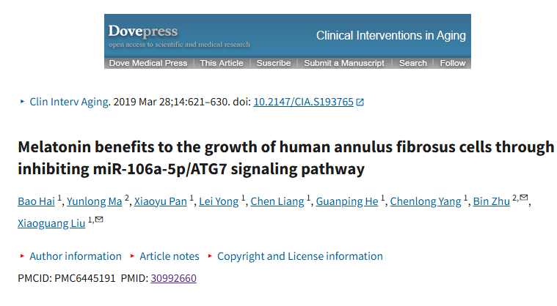

该文章于2025年3月在Pubpeer上被读者质疑：**文章内发生图片重叠。**

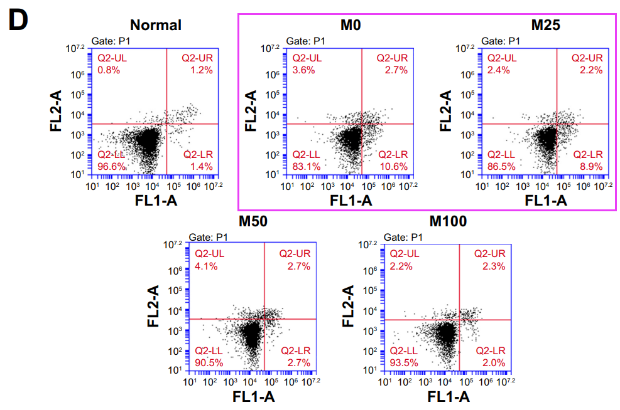

**相关消息**

https://pubpeer.com/publications/82DAE189F61383DE67EAA84E669C98#1

图片



**iPubpeers，专注于图片重复报道。**

**投稿事宜：ilovehainan@foxmail.com**

**觉得本文好看，请点这里！**